Санкт-Петербургский Национальный Исследовательский Университет Информационных Технологий, Механики и Оптики,

ПИиКт

(Метод Симпсона)

Лабораторная работа №2

по дисциплине

«Вычислительная математика»

Выполнил: Студент группы P3210

Кадыров Амирджон

Преподаватель:

Перл Ольга Вячеславовна

Санкт-Петербург

2020 г.

**Задание (Метод Симпсона)**

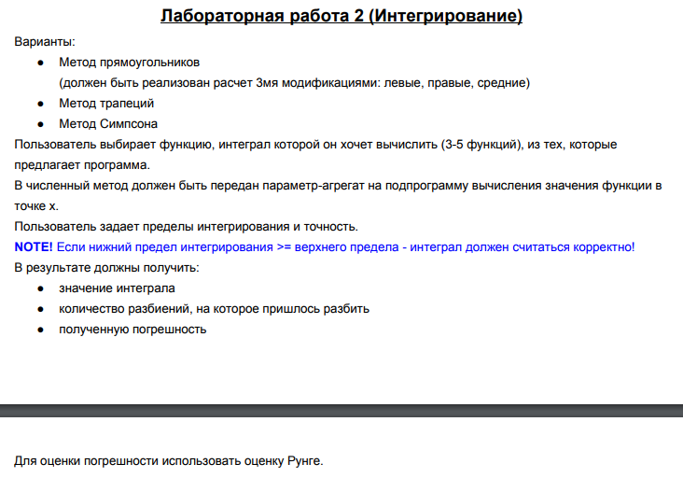

**Метод Симпсона (парабол)**

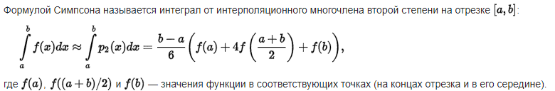

**Правило Рунге**

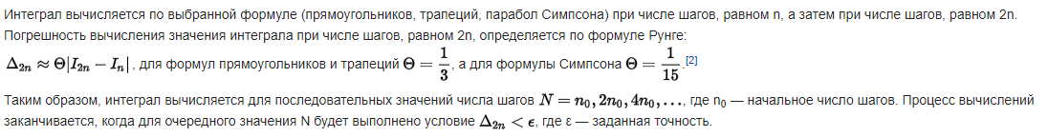

**Листинг**

**SimpsonMethod**

**class** SimpsonMethod {  
 **private double low**;  
 **private double high**;  
 **private double accuracy**;  
 **private** Function **function**;  
 **private int number_of_steps**;  
 **private double err**;  
 **private double result**;  
 **private int b** = 1;  
  
 SimpsonMethod(Function function, **double** low, **double** high, **double** accuracy) {  
 **this**.**function** = function;  
 **if** (high > low) {  
 **this**.**low** = low;  
 **this**.**high** = high;  
 } **else** {  
 **b** = -1;  
 **this**.**low** = high;  
 **this**.**high** = low;  
 }  
 **this**.**accuracy** = accuracy;  
 }  
  
 **private double** calculate_integral(**int** number_of_steps) {  
 **double** sum = 0;  
 **double** h = (**high** - **low**) / number_of_steps;  
 **for** (**int** i = 1; i < number_of_steps; i++) {  
 sum += 4 * **function**.y(**low** + i * h);  
 ++i;  
 sum += 2 * **function**.y(**low** + i * h);  
 }  
 **return** (sum + **function**.y(**low**) - **function**.y(**high**)) * h / 3;  
 }  
  
 **void** Simpson_Method() {  
 **double** In;  
 **double** I2n;  
 **for** (**int** n = 4; n <= 10000; n += 2) {  
 In = calculate_integral(n);  
 **int** n2 = n*2;  
 I2n = calculate_integral(n2);  
 **if** ((Math.*abs*(I2n - In) / 15) < **accuracy**) {  
 **result** = I2n;  
 **number_of_steps** = n;  
 **err** = Math.*abs*(I2n - In) / 15;  
 **break**;  
 }  
 }  
 **result** *= **b**;  
 }  
  
 **double** getNumber_of_steps() {  
 **return number_of_steps**;  
 }  
  
 **double** getErr() {  
 **return err**;  
 }  
  
 **double** getResult() {  
 **return result**;  
 }  
}

**Function**

**class** Function {  
 **private int num**;  
  
 Function(**int** num){  
 **this**.**num** = num;  
 }  
  
 **double** y(**double** x){  
 **if**(**num** == 1){  
 **return** x*x*x+x*x+x+1;  
 }**else if**(**num** == 2){  
 **return** Math.*log*(x) + x;  
 }**else if**(**num** == 3){  
 **return** Math.*sin*(x) + x;  
 }**else**{  
 **return** 1/(x*x);  
 }  
 }  
  
}

**Тестовые данные**

|  |  |
| --- | --- |
| F: x^3 + x^2 + x + 1  Low: -1  High: 12  Accuracy: 0,00000001  ОТВЕТ  I: 5844.58333  Количество шагов: 4.0  Погрешность: 0.0 | F: log(x) + x  Low: 5  High: 1  Accuracy: 0,00001  ОТВЕТ  I: -16.04707  Количество шагов: 6.0  Погрешность: 9.06E-5 |
| F: sin(x) + x  Low: 4  High: 12  Accuracy: 0,001  ОТВЕТ  I: 62.50197  Количество шагов: 8.0  Погрешность: 5.927E-4 | F: 1/x^2  Low: -1  High: 1  Accuracy: 0,00000001  ОТВЕТ  Интеграл расходится |

**Блок-схема**

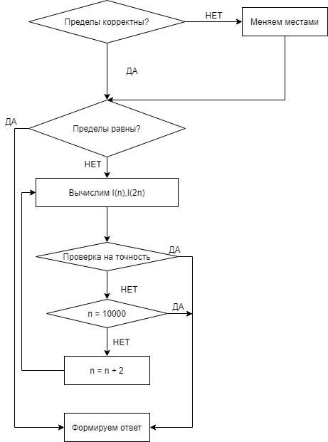

**ВЫВОД:**

В ходе выполнения работы было изучено интегрирование функций методом Симпсона, а также методы прямоугольников и трапеций.

Результат с исп методом Симпсона получится более точным(т. к. мы отрезки разделяем параболами)